

Collège des Dominicaines de Notre Dame de la Délivrande – Araya

Classe CP – Questionner le monde

1. **Écris** sous chaque dessin **Vivant** ou **Non vivant**.

|  |  |  |  |
| --- | --- | --- | --- |
|  |  |  |  |
|  |  |  |  |
|  |  |  |  |
|  |  |  |  |

1. **Coche** les cases du tableau quand **c’est vrai**.

|  |  |  |  |  |  |  |
| --- | --- | --- | --- | --- | --- | --- |
| Il/Elle | Respire | Se nourrit | Grandit | Fait des petits | Naît et meurt | Se déplace |
|  |  |  |  |  |  |  |
|  |  |  |  |  |  |  |
|  |  |  |  |  |  |  |
|  |  |  |  |  |  |  |

1. Pour chaque ligne, **barre** ce qui **n’est pas vivant.**

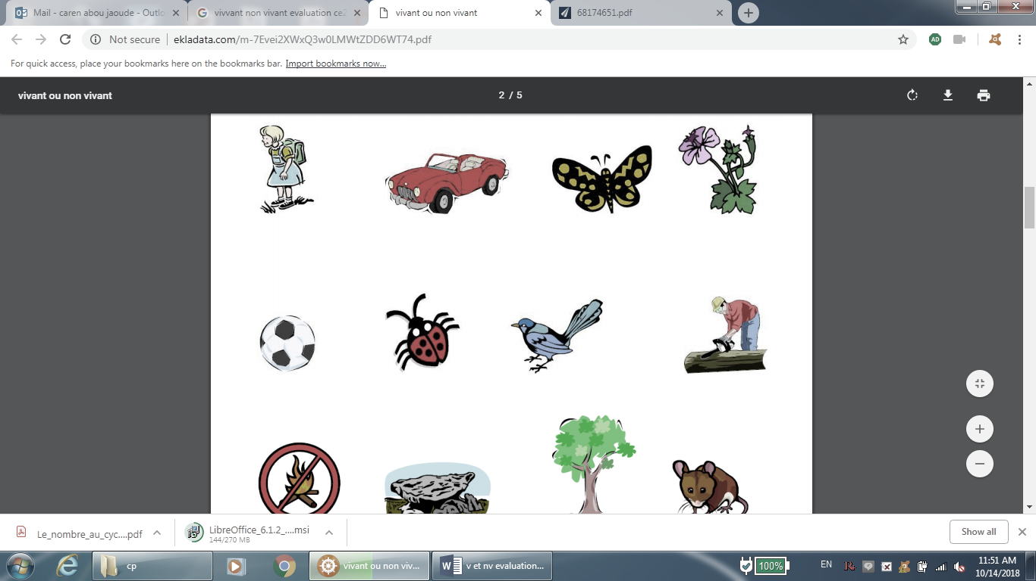



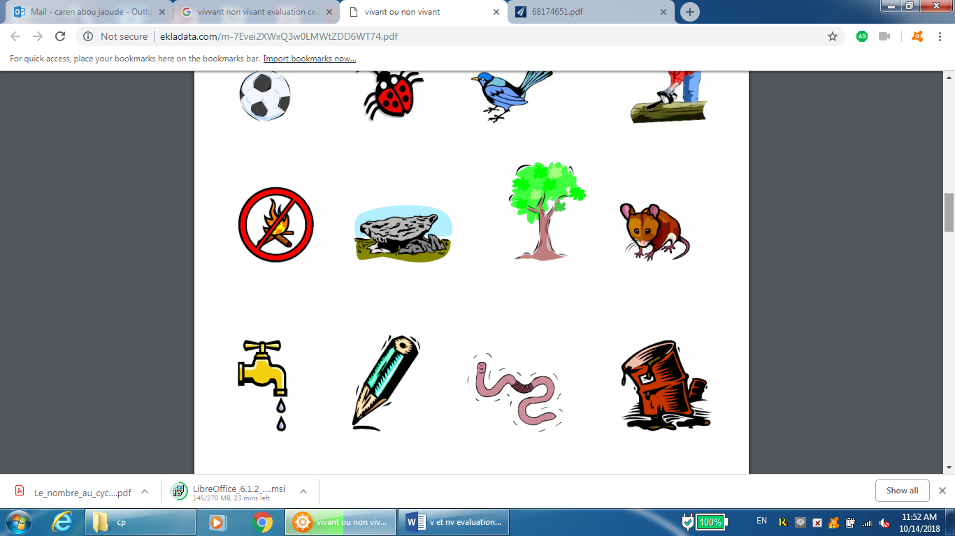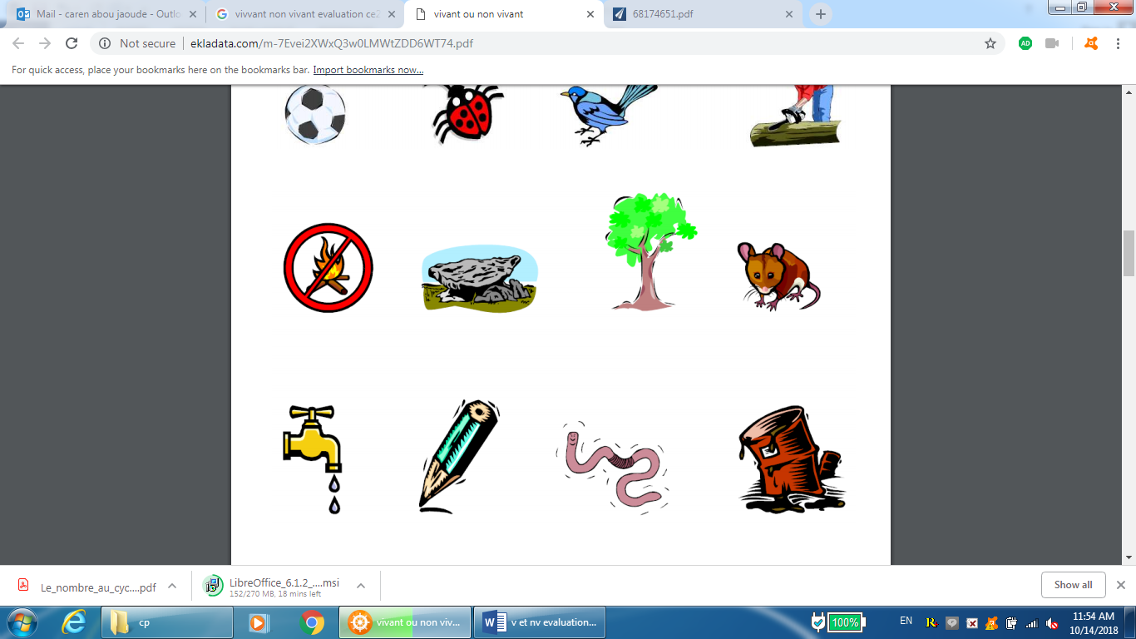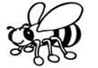

1. **Complète** le texte par **les mots** convenables.

**vivants - meurent - vie - animaux - naissent - reproduisent - êtres**

* Tous les ……………………… vivants ………………………, grandissent, se ………………………… puis ……………………… à la fin de leur ……………………… .
* Les ……………………… et les végétaux sont des êtres ………………. .